（54）发明名称

（57）摘要

权利要求书：

1. 本发明是一种基于单片机控制的微位移缩小器。该装置由上支架（1），下支架（2），0.25mm螺纹精密螺丝（3），0.25mm螺纹精密螺母（4），步进马达（5），抗震弹簧（6）以及单片机控制电路构成。上支架（1）开三个通孔，将0.25mm螺纹精密螺母（4）固定在通孔中。下支架（2）开与上支架（1）通孔所对应的定位点，用于0.25mm螺纹精密螺丝（3）的定为与支撑。步进马达（5）通过螺丝（3）旋钮的开口带动螺丝（3）转动，从而使得上下支架间距缩短。所述微位移缩小器由三颗螺丝（3a,3b,3c）构造出杠杆结构，从而达到位移缩小的目的。
2. 根据权利要求书1所述基于单片机控制的微位移缩小器，其特征是其特征是通过ARM芯片进行驱动、采样与控制。
3. 根据权利要求书1所述基于单片机控制的微位移缩小器，其特征是两颗螺丝（3a，3b）并列，第三颗螺丝（3c）置于前两颗螺丝中线尽量靠后位置，其移动步长通过杠杆原理按比例缩小。
4. 根据权利要求书1所述基于单片机控制的微位移缩小器，其特征是上、下支架四边风别开螺丝孔（2b，3c），用于固定抗震弹簧（6）。
5. 根据权利要求书1所述基于单片机控制的微位移缩小器，其特征是上支架前两个螺丝（3a，3b）之间留有开口（1d），用于安装压电扫描管、光学仪器等功能性装置。

技术领域：

本发明为一种基于单片机控制的微位移缩小器，属于微位移器械领域。具体设计微米量级微位移器。

技术背景：

生产与科研的诸多领域需要产生微米量级的位移。例如单模光纤的对接、凝聚态物理中常用的扫描隧道显微镜、纳米材料中的原子加工方法等。常用的微位移致动需要使用专用的压电材料，价格昂贵。

本发明仅使用常用的电子元器件，能把微位移的能力推广给更广泛的社会群体。例如大、中学可以用本发明完成精密光学实验，甚至实现扫描隧道显微镜的粗逼近步骤。

发明内容：

本发明针对纳米、微米量级微位移装置价格昂贵的问题，提出一种基于单片机控制的微位移缩小器。该装置由单片机控制步进马达推进精调螺丝，利用杠杆原理缩小步距，从而满足精密仪器微小位移的需求。

本发明的实施方案是：

附图说明：

图1是该发明的上视整体结构图

图中：1,2,3分别代表步进电机所推动的螺丝编号。

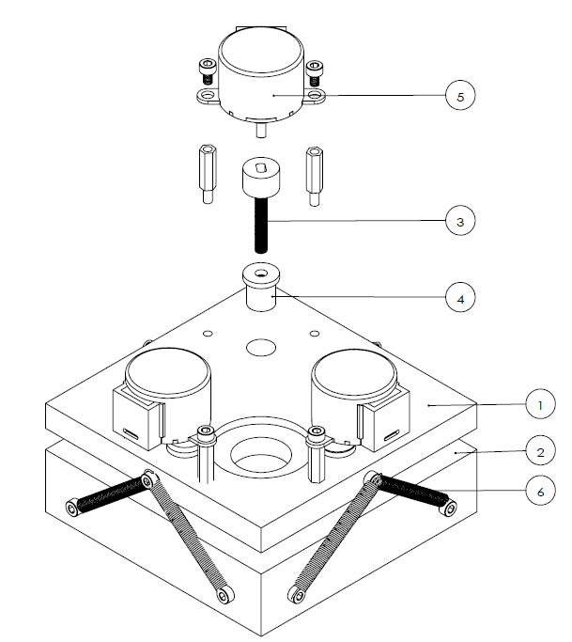

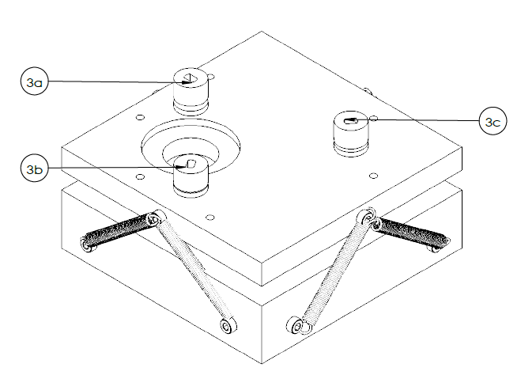

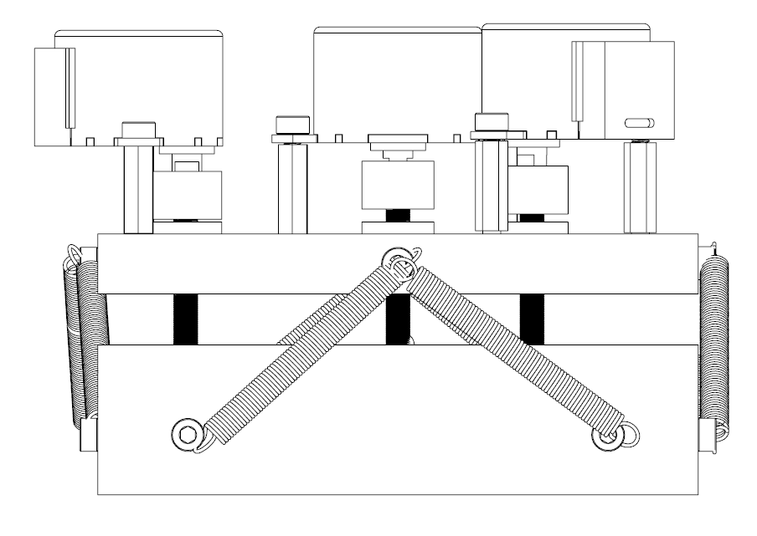

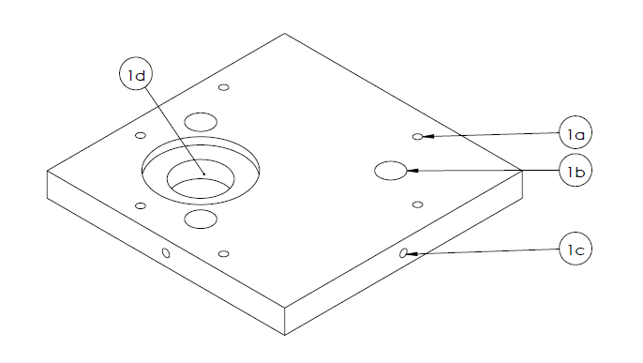 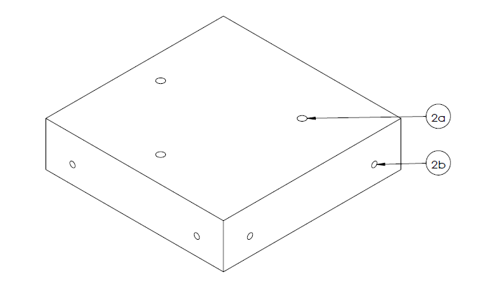

图1

图2

